Sixth Engineering, Science and Technology Conference “Tendencies and Challenges in Engineering, Science and Technology” (ESTEC 2017) October 11 - 13, 2017 Panama City, Panama.

Análisis y Estimación de Precipitación para Modelado de Caudal del Río Juan Díaz en el Distrito de Panamá Utilizando Redes Neuronales

Fernando X. Arias
Recinto Universitario de Mayaguez, Universidad de Puerto Rico. Mayaguez, Puerto Rico.
fernando.arias@upr.edu

Maytee Zambrano
Universidad Tecnológica de Panamá. Panamá, Panamá.
maytee.zambrano@utp.ac.pa

Abstract
When high levels of urban development, and erratic patterns of high precipitation combine in a small geographical area, there is a significant increase in the risk of human and/or material losses due to flooding and related incidents. With the objective of providing a method for the estimation of precipitation patterns in an area with a high risk of flooding, the current document describes the design and implementation of a neural-network-based system as a potential solution. With the use of TRMM satellite data, and ground station flow measurements in the Juan Díaz river, two models are developed for the estimation of the behavior of these magnitudes: one for estimating precipitation levels based on time, and one that estimates the flow of the river as a function of precipitation.
Keywords: modeling, estimation, precipitation, flow, river.
Resumen
Cuando en un área geográfica se combinan altos niveles de crecimiento urbano y patrones erráticos de altos niveles de precipitación, se crean altos niveles de riesgo de pérdidas humanas y materiales producto de inundaciones. En búsqueda de proveer un método para estimar el comportamiento de los niveles de precipitación sobre un área geográfica de alto riesgo de inundación, el presente documento describe el diseño e implementación de un sistema basado en redes neuronales como potencial solución. Utilizandos datos continuos tomados por el satélite TRMM y datos de caudal del Río Juan Díaz tomados en una estación meteorológica, se construyen dos modelos para la estimación del comportamiento hidrológico de la cuenca: Uno que busca estimar el comportamiento en el tiempo de los niveles de precipitación, y uno que relaciona los niveles de precipitación existentes con los niveles de caudal del Río Juan Díaz.
Palabras claves: modelado, estimación, precipitación, caudal, río.
- Introducción
La Ciudad de Panamá es la capital de la República de Panamá. Contiene una población de 880,691 habitantes distribuídos en 275km² de acuerdo al censo realizado en el 2010 (Contraloría, 2010), y está prevista a aumentar a 3.8 millones para el año 2020 (Ministerio de Vivienda, 1997). Es atravesada por 8 ríos: Cárdenas, Curundú, Matasnillo, Matías Hernández, Río Abajo, Juan Díaz, Tapía y Tocumen. Debido a ésto, y a las dificultades del sistema de alcantarillado frente a recientes aumentos de trabajos de construcción y de población, existen múltiples áreas en alto riesgo de inundación durante la temporada lluviosa, resultando frecuentemente en pérdidas materiales y de vidas (González, 2016). El Río Juan Díaz, en particular, constituye una constante fuente de daños físicos y materiales a un gran número de personas que, producto del desordenado crecimiento urbano, habitan áreas en riesgo de inundaciones y/o deslizamientos (Gordon, 2016). El conocimiento anticipado de las tendencias que describen datos pasados de precipitación constituye un valioso recurso para el establecimiento de programas de mitigación y/o rápida respuesta a potenciales desastres. Adicional, el conocimiento de áreas de riesgo en proximidad de los principales ríos constituye una herramienta adicional para motivos de planificación urbana. El trabajo actual describe un estudio realizado para la estimación de futuros niveles de precipitación en el área del Distrito de Panamá, y el modelado de un sistema de estimación de niveles de caudal del Río Juan Díaz como función de niveles medidos o estimados de precipitación. Ambos sistemas de estimación están basados en tecnología de Redes Neuronales.
  - Redes Neuronales
Las redes neuronales son sistemas computacionales que se han utilizado con éxito en la estimación y/o clasificación del comportamiento de sistemas complejos como patrones de irradiancia solar (Chen, 2011), cargas a sistemas de distribución eléctrica (Li et. al., 2013), detección temprana de ataques epilépticos (Kumar, 2014), y estimación de diversas magnitudes climatológicas (Ramírez et. al., 2005) (Baboo, 2010) (Mathur, 2007). En el contexto específico de predicción de precipitación, se han utilizado anteriormente en (Bustami, 2007) (Khalifehloo, 2017) para estimación de niveles de caudal de ríos, con la particularidad que se estiman datos faltantes de precipitación, lo cual representa una potencial fuente adicional de error. En nuestro caso, contamos con los datos completos dentro del rango de interés.
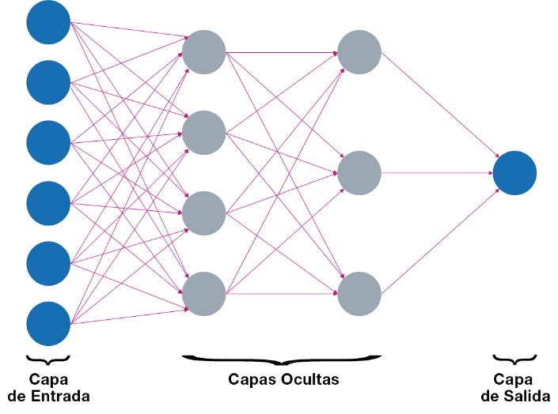

Figura 1: Diagrama demostrativo de la estructura de una red neuronal y sus capas características de entrada, ocultas y de salida.

De manera similar a las neuronas independientes en un cerebro biológico, una red neuronal se compone de una multitud de nodos independientes (llamados neuronas) con múltiples entradas y una sola salida, los cuales se encuentran interconectados entre ellos, ordenados en capas, como se muestra en la Figura 1. Su funcionamiento, en resumen, consiste en que cada interconexión entre neuronas está asociado a un peso númerico, que se multiplica por el valor de cada entrada independiente que se le proporcione, y la salida de cada neurona está dada por la suma de los productos de sus entradas y sus respectivos pesos. A pesar de que el funcionamiento de cada neurona, de manera independiente, es relativamente sencillo (su función es únicamente sumar el producto de sus entradas por sus pesos de entrada), en conjunto producen un sistema robusto con gran capacidad de aproximar funciones complejas. Además de su distribución neuronal, los pesos que se establezcan en cada interconexión neuronal son el principal factor que determina el comportamiento de cada sistema específico. Éstos pesos se determinan iterativamente bajo un proceso automatizado de entrenamiento del sistema, el cual busca encontrar la combinación de pesos que minimice el error de estimación para pares conocidos de datos de entrada-salida.
La Figura 1 muestra una red neuronal con una capa de entrada de seis neuronas, lo que corresponde a un sistema con seis entradas, dos capas ocultas de cuatro y tres neuronas, respectivamente, y una capa de salida de una neurona, lo cual corresponde a un sistema con una única magnitud de salida. El dimensionamiento de éstas distribuciones de neuronas se debe ajustar a las propiedades del problema que se desea resolver (número de entradas y de salidas), y las propiedades de las señales con las que se trabaja. Debe tenerse especial cuidado al momento de diseñar éstos sistemas de evitar el problema de overfitting, el cual es el resultado de diseñar redes neuronales con un número excesivo de neuronas. En éstos casos, el sistema no adquiere un conocimiento generalizado del comportamiento de la señal que se desea estimar, sino que optimiza sus pesos para el error mínimo de estimación para los casos específicos de los pares de datos de entrada-salida que se le proporcionaron al momento de entrenar los valores óptimos de sus pesos.
- Metodología
  - Datos Disponibles
    - Datos de precipitación del satélite TRMM
La misión de medición de precipitación tropical (TRMM, por sus siglas en inglés) fué una misión conjunta entre la NASA y la JAXA (Agencia japonesa de exploración espacial) con el objetivo de estudiar los patrones de precipitación tropical. Desde su lanzamiento en noviembre de 1997, recolectó datos horarios continuos de los niveles de precipitación entre las latitudes de 50°S-50°N y un rango completo de longitudes de 180°W-180°E desde el primero de enero de 1998 hasta el 30 de marzo de 2017. Para éste estudio se utilizaron los datos 3B42\_Daily, que contienen datos en el rango de fechas mencionado a razón de un dato por día en mm/día.
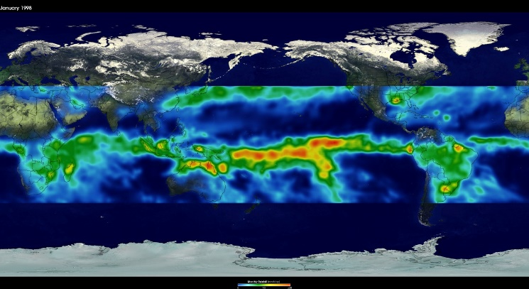

Figura 2: Datos recopilados por el satélite TRMM, superpuestos sobre una imagen satelital del mundo como referencia espacial.
Cada medición diaria constituye una imagen de 400x1440 pixeles, cada uno de 0.25°x0.25°. Para la ubicación del Distrito de Panamá, ésto corresponde a pixeles de aproximadamente 760km². La Figura 2 presenta una muestra de las dimensiones y el rango de operación del satélite. Las mediciones de precipitación sobre el área de la cuenca del Río Juan Díaz se muestran subimpuestas bajo el mapa del Distrito de Panamá en la Figura 3.
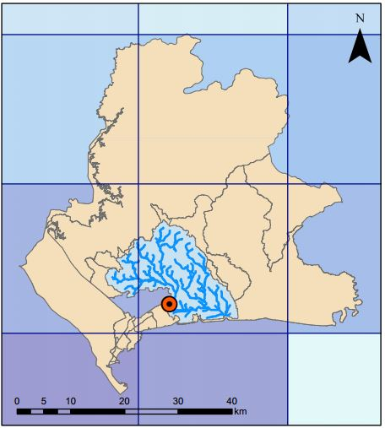  Figura 3: Mapa del distrito de Panamá y la cuenca del Río Juan Díaz, mostrando el área que cubre cada pixel del satélite TRMM. | 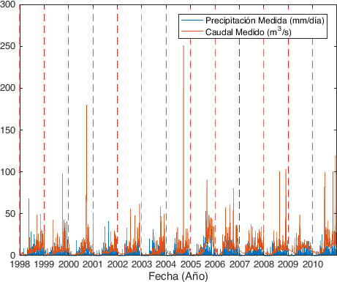  Figura 4: Datos medidos de precipitación y caudal en el Río Juan Díaz, en el intervalo entre el 1 de enero de 1998 y el 31 de diciembre de 2010.
    - Datos de caudal del Río Juan Díaz
Los datos de caudal para estimación se recopilaron en una estación base con un sensor de caudal sobre el Río Juan Díaz. La estación está bajo la gestión de la Dirección de Hidrometeorología de ETESA (Empresa de Transmisión Eléctrica, S.A., Panamá). Representa la estación base con las mediciones de caudal más extensas del Distrito de Panamá, y es la única que ha tomado mediciones en un rango de tiempo que coincide con las mediciones tomadas por el satélite TRMM. Para éste trabajo, se tomaron en cuenta mediciones de caudal tomadas entre enero 1, 1998 y diciembre 31, 2010. Éste rango de datos provee un espacio lo suficientemente amplio como para generar un modelo de estimación adecuado a partir de las mediciones de precipitación del satélite TRMM. La Figura 5 muestra los datos de caudal tomados por la estación, superpuestos sobre las mediciones de precipitación del satélite TRMM, mostrando la alta correlación entre ambas secuencias de datos.
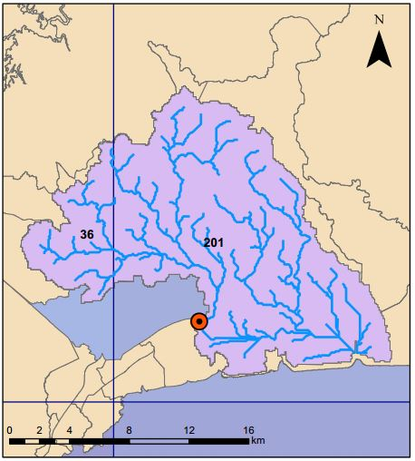

Figura 5: Áreas de la cuenca del Río Juan Díaz que reposan sobre los dos puntos de muestras de precipitación tomadas por el satélite TRMM.
  - Método Experimental
Para el caso de la estimación de series de tiempo, que es el objetivo del documento actual, se utilizaron dos redes neuronales independientes: La primera para la estimación de niveles de precipitación a partir de aproximadamente 20 años de datos pasados (precipitación como función de tiempo), y una segunda para la estimación de niveles de caudal del Río Juan Díaz a partir del comportamiento del sistema dado por los niveles de precipitación pasados, y mediciones de caudal realizadas en una estación meteorológica (caudal como función de precipitación).
La primera red neuronal se diseñó con 3 retrasos de entrada (es decir, adicional a la muestra que se proporcione en un momento dado, considera como entradas sus dos valores pasados) para datos pasados de precipitación y fecha conocidos (constituyendo éstos un total de seis entradas efectivas), y dos capas ocultas de 20 neuronas cada una. La segunda se diseñó con 3 retrasos de entrada para datos pasados de precipitación y caudal conocidos, y una capa oculta de 10 neuronas. Cabe mencionar, que un mayor número de neuronas aumenta la capacidad del sistema de generalizar adecuadamente el funcionamiento de un sistema sólo hasta cierto punto. En casos como el de la segunda red neuronal, en la cual existe un alto nivel de correlación entre los datos de entrada (como se muestra en la Figura 4), se pueden obtener resultados aceptables con un menor número de neuronas. En contraste con ésto, los datos de entrada de la primera red neuronal guardan muy poca correlación numérica entre ellos, por lo cual son necesarias más neuronas para encontrar un patrón general que les relacione. Los efectos de ésta parametrización han sido estudiados en el pasado y se ha determinado que, para casos en los que los patrones de datos son complejos, se obtienen resultados generalizados más efectivos (aunque, a primera vista, menos certeros debido a mayores errores en el proceso de entrenamiento) distribuyendo las neuronas en más de una capa oculta en lugar de concentrarlas en una única capa oculta (Abhishek, 2012). Adicional, la inclusion de una cantidad muy grande de retrasos puede introducir oscilaciones no deseadas al sistema, reduciendo su estabilidad y la calidad de sus estimaciones (Baldi, 1994). El área de la cuenca del Río Juan Díaz es cubierta en su totalidad por las áreas asociadas a sólo dos de los puntos reportados por TRMM, acaparando un área no mayoritaria de éstos. Para compensar ésta limitación, se determinó el área de la cuenca que reposa sobre el área dada por cada pixel de medición del satélite: 201km² y 36km², tal como se muestra en la Figura 5, describiendo un área total de 237km². Con el objetivo de obtener una medición final de precipitación ajustada a la posición relativa de la cuenca y los dos puntos de medición TRMM, se consideró la precipitación total $P_{total}$ sobre el área de la cuenca de la siguiente manera:

$$P_{total}= P_{L}\left(\frac{36}{237}\right)+P_{R}\left(\frac{201}{237}\right)$$
Donde $P_{L}$ y $P_{R}$ representan los valores (representados como un vector de magnitudes) correspondientes a los niveles de precipitación en los pixeles izquierdo y derecho, respectivamente, sobre los que descansa la cuenca en la Figura 5.
- Resultados
Ésta sección resume los resultados obtenidos para las estimaciones tanto de precipitación como de caudal sobre la cuenca del Río Juan Díaz. Un diagrama de la red neuronal para la estimación de datos de precipitación se muestra en la Figura 6 (izq.). Inicialmente, bajo la presencia de datos para validación, se inicializó en una configuración de lazo abierto para entrenamiento. El proceso de entrenamiento demoró alrededor de 9 horas.
Una vez debidamente entrenado, llegado el fin de los datos conocidos, se cambió a una configuración de lazo cerrado, de modo que se retroalimenta con sus propias estimaciones para ser utilizadas para estimaciones consiguientes. Similarmente, la red neuronal para la estimación de datos de caudal del Río Juan Díaz a partir de datos de precipitación (mostrada en la Figura 6 (der.)) se inicializó en lazo abierto para entrenamiento, y lazo cerrado para operación. El proceso de entrenamiento demoró alrededor de 45 minutos. Los resultados de ambos procesos de estimación se presentan resumidos en la Figura 7.

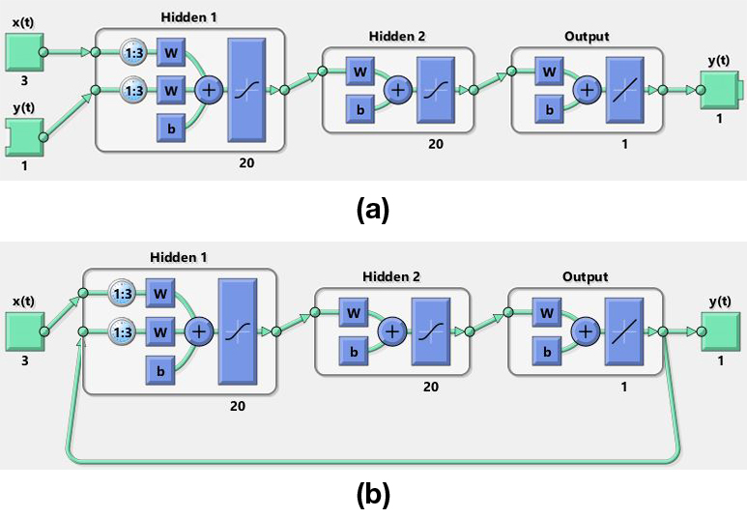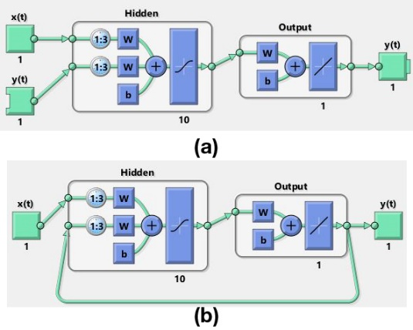

Figura 6: Red neuronal para estimación de caudal de precipitación sobre la cuenca del Río Juan Díaz (izquierda) y su caudal (derecha). a) Configuración de lazo abierto para entrenamiento. b) Configuración de lazo cerrado para operación.
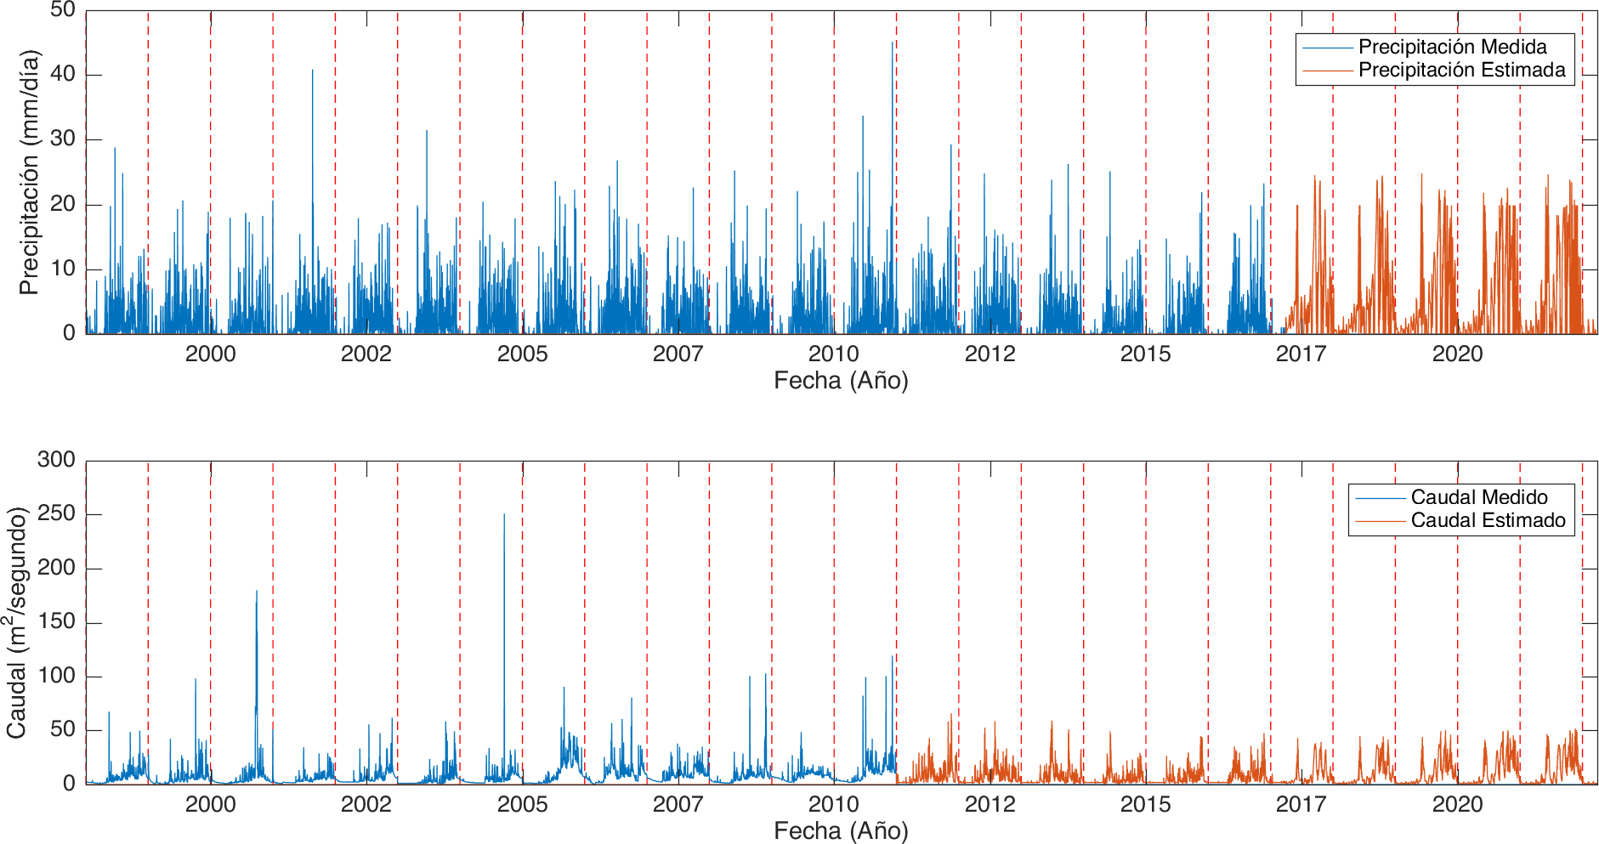

Figura 7: Respuesta temporal de todos los datos considerados, tanto disponibles como estimados (a 5 años), de niveles de caudal del Río Juan Díaz, y niveles de precipitación sobre su cuenca.
- Conclusiones y Trabajo Futuro
Los resultados presentados en la Figura 8, que porporcionan estimaciones a 5 años de las condiciones de precipitación y caudal en la cuenca del Río Juan Díaz, demuestran la factibilidad de las redes neuronales como método de estimación de parámetros en aplicaciones donde los datos no tienen la extensión y/o secuencia deseada, o en aquellas en las que se desee una estimación del comportamiento futuro de una señal proveniente de la medición de una magnitud física. Éste análisis proporciona una herramienta para el manejo de recursos administrativos, movilización temprana de personal hacia o desde áreas de riesgo, y la gestión de trabajos preventivos de mitigación de inundaciones como limpiezas de puntos estratégicos para asegurar el debido flujo del Río o Juan Díaz, dragados, etc.
Trabajo futuro en ésta área debe enfocarse en dos areas: Primero, sería de gran potencial utilidad repetir el estudio para otras cuencas principales del Distrito de Panamá, en especial la del Río Chagres, el cual es de vital importancia para el adecuado funcionamiento del Canal de Panamá. Para lograr éste objetivo se necesitan datos continuos de sus mediciones de caudal, las cuales por el momento no se encuentran disponibles. Adicional a ésto, un análisis comparativo exhaustivo sobre la influencia de distintas parametrizaciones de las redes neuronales sobre la calidad de sus estimaciones permitiría diseñar sistemas capaces de realizar estimaciones más allá de 5 años, para ser utilizadas como herramienta de planificación urbana. El uso de fuentes adicionales de datos que guarden alguna correlación con las magnitudes físicas a estimar también puede mejorar considerablemente el desempeño del sistema. Finalmente, el pre-procesamiento de las señales en un dominio distinto al dominio del tiempo (transformadas de Fourier, wavelets u alguna otra representación esparsa) podría presentar patrones más claros que permitan el uso de redes neuronales más compactas y precisas.
- Reconocimientos
F.A. Agradece a la Dirección de Planificación Urbana de la Alcaldía de Panamá y a la Dirección de Hidrometeorología de la Empresa de Transmisión Eléctrica, S.A. por hacer disponibles los datos necesarios para el estudio presentado.
Referencias
Bustami, R., Bessaih, N., Bong, C., & Suhaili, S. (2007). Artificial Neural Network for Precipitation and Water Level Predictions of Bedup River. IAENG International Journal of computer science, 34(2).
Chen, S. Duan, T. Cai, and B. Liu, (2011) “Online 24-h solar power forecasting based on weather type classification using artificial neural network,” Solar Energy, vol. 85, no. 11, pp. 2856–2870, vol. 1, no. 3
Gordon (2016), “Cuenca del río Juan Díaz: dinámicas demográficas y urbanas en la configuracion de la vulnerabilidad ante desastres relacionados a amenazas naturales,” www.metromapas.net/2016/11/17/cuenca-del-riojuan-diaz-dinamicas-demograficas-y-urbanas-en-la-configuracion-de-lavulnerabilidad-ante-desastres-relacionados-a-amenazas-naturales/, 04/14/17.
Kummerow, W. Barnes, T. Kozu, J. Shiue, and J. Simpson, (1998) “The tropical rainfall measuring mission (trmm) sensor package,” Journal of atmospheric and oceanic technology, vol. 15, no. 3, pp. 809–817.
Contraloría General de la Republica de Panamá (2010), “Censo 2010”.
Li, S. Guo, C.-J. Li, and J.-Q. Sun, (2013) “A hybrid annual power load forecasting model based on generalized regression neural network with fruit fly optimization algorithm,” Knowledge-Based Systems, vol. 37, pp. 378–387.
Gonzalez Pinilla (2016), “Cuatro muertos y cinco desaparecidos tras las intensas lluvias en Panamá” http://www.prensa.com/sociedad/muertos-desaparecidos-intensaslluvias-Panama-0-4627037294.html, 04/14/17.
Abhishek, M. Singh, S. Ghosh, and A. Anand, (2012) “Weather forecasting model using artificial neural network,” Procedia Technology, vol. 4, pp. 311–318.
Ramirez, H. F. de Campos Velho, and N. J. Ferreira, (2005) “Artificial neural network technique for rainfall forecasting applied to the sao Paulo region,” Journal of hydrology, vol. 301, no. 1, pp. 146–162.
Ministerio de Vivienda de la República de Panamá (1997), “Plan de desarrollo urbano de las Areas metropolitanas del pacífico y del atlántico”.
Baldi and A. F. Atiya, (1994) “How delays affect neural dynamics and learning,” IEEE Transactions on Neural Networks, vol. 5, no. 4, pp. 612–621.
Mathur, A. Kumar, and M. Ch, (2007) “A feature based neural network model for weather forecasting,”.
Baboo and I. K. Shereef, (2010) “An efficient weather forecasting system using artificial neural network,” International journal of environmental science and development, vol. 1, no. 4, p. 321.
Kumar, M. Dewal, and R. Anand, (2014) “Epileptic seizures detection in eeg using dwt-based apen and artificial neural network,” Signal, Image and Video Processing, vol. 8, no. 7, pp. 1323–1334.
Khalifehloo, M. H., Mohammad, M., & Heydari, M. (2017). Application of artificial neural network and regression analysis to recovery of missing hydrological data in Klang River Basin. Environmental Conservation, Clean Water, Air & Soil (CleanWAS), 67.

Authorization and Disclaimer
Authors authorize ESTEC to publish the paper in the conference proceedings. Neither ESTEC nor the editors are responsible either for the content or for the implications of what is expressed in the paper.

